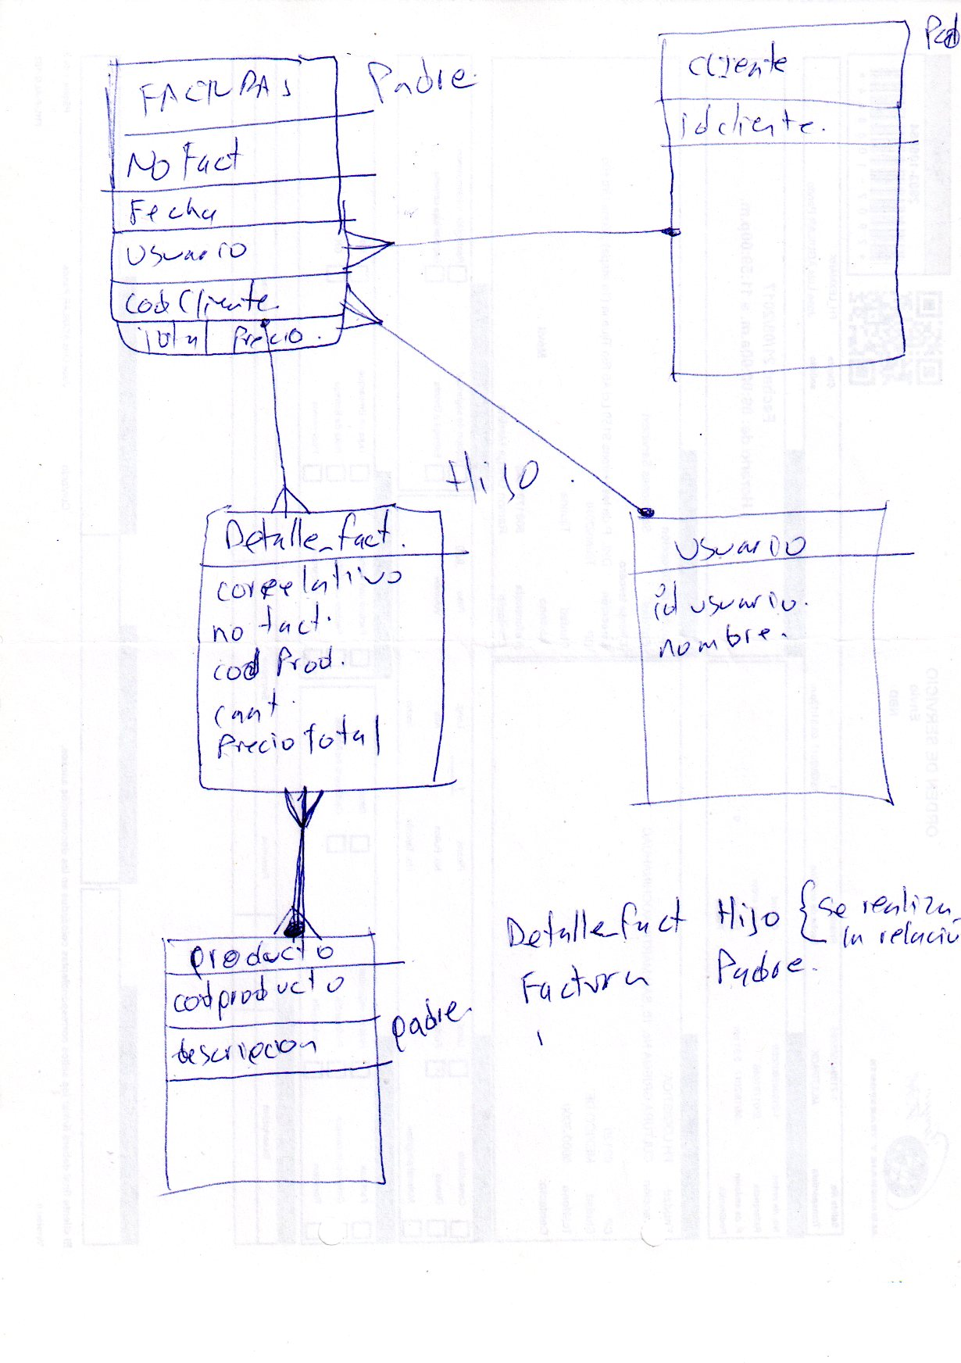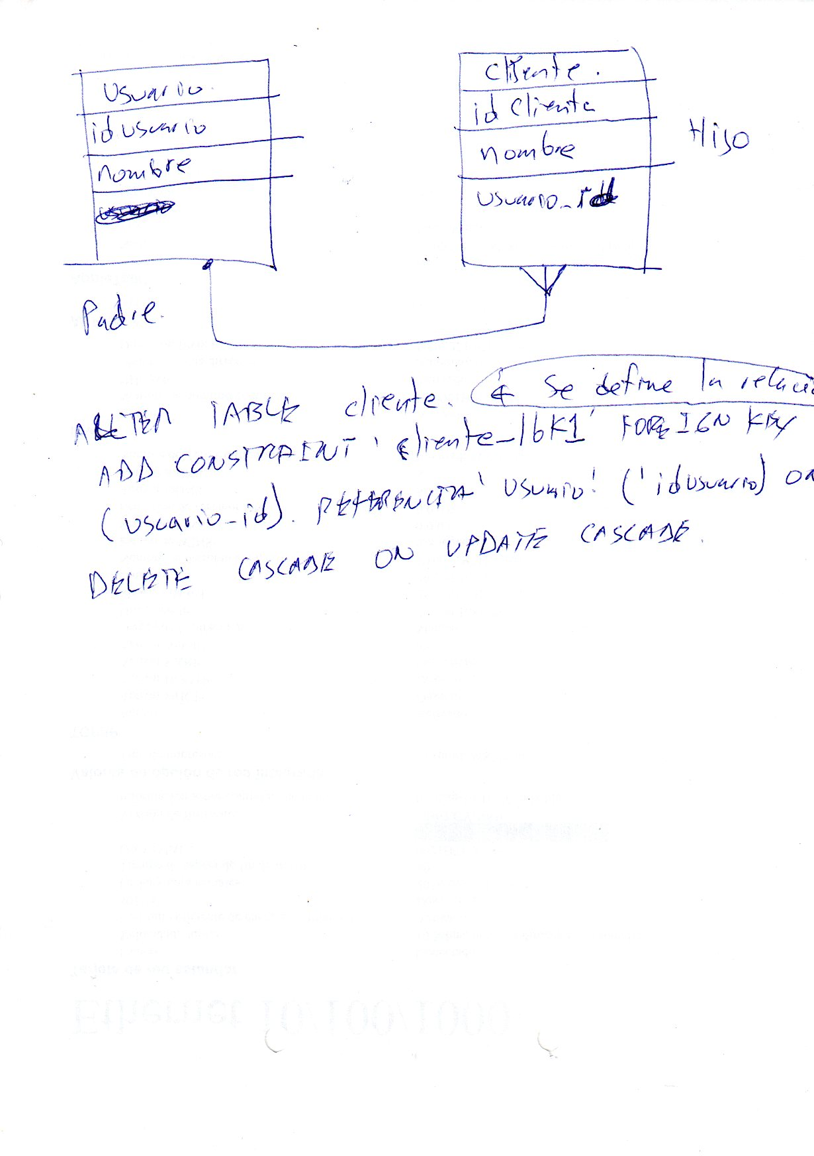

- Estructura de tabla para la tabla `detallefactura`

cREATE TABLE `detallefactura` (

`correlativo` bigint(11) NOT NULL,

`nofactura` bigint(11) DEFAULT NULL,

`codproducto` int(11) DEFAULT NULL,

`cantidad` int(11) DEFAULT NULL,

`preciototal` decimal(10,2) DEFAULT NULL

) ENGINE=InnoDB DEFAULT CHARSET=latin1;

CREATE TABLE `factura` (

`nofactura` bigint(11) NOT NULL,

`fecha` datetime NOT NULL,

`usuario` int(11) DEFAULT NULL,

`codcliente` int(11) DEFAULT NULL,

`totaltactura` decimal(10,2) DEFAULT NULL

) ENGINE=InnoDB DEFAULT CHARSET=latin1;

-- Indices de la tabla `detallefactura`

ALTER TABLE `detallefactura`

ADD PRIMARY KEY (`correlativo`),

ADD KEY `codproducto` (`codproducto`),

ADD KEY `nofactura` (`nofactura`);

-- Indices de la tabla `factura`

ALTER TABLE `factura`

ADD PRIMARY KEY (`nofactura`),

ADD KEY `usuario` (`usuario`),

ADD KEY `codcliente` (`codcliente`);

-- AUTO_INCREMENT de la tabla `detallefactura`

ALTER TABLE `detallefactura`

MODIFY `correlativo` bigint(11) NOT NULL AUTO_INCREMENT;

--

-- AUTO_INCREMENT de la tabla `factura`

--

ALTER TABLE `factura`

MODIFY `nofactura` bigint(11) NOT NULL AUTO_INCREMENT;

--

-- Filtros para la tabla `detallefactura`

--

ALTER TABLE `detallefactura`

ADD CONSTRAINT `detallefactura_ibfk_1` FOREIGN KEY (`nofactura`) REFERENCES `factura` (`nofactura`) ON DELETE CASCADE ON UPDATE CASCADE,

ADD CONSTRAINT `detallefactura_ibfk_2` FOREIGN KEY (`codproducto`) REFERENCES `producto` (`codproducto`) ON DELETE CASCADE ON UPDATE CASCADE;

--

-- Filtros para la tabla `factura`

--

ALTER TABLE `factura`

ADD CONSTRAINT `factura_ibfk_1` FOREIGN KEY (`usuario`) REFERENCES `usuario` (`idusuario`) ON DELETE CASCADE ON UPDATE CASCADE,

ADD CONSTRAINT `factura_ibfk_2` FOREIGN KEY (`codcliente`) REFERENCES `cliente` (`idcliente`) ON DELETE CASCADE ON UPDATE CASCADE;